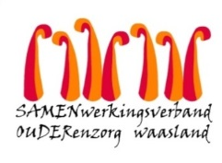

Nieuwsbrief wzc Heilig Hart – 15 oktober 2020

Beste bewoner, familie, mantelzorger,
Vandaag hebben we vernomen dat de kapster verbonden met het woonzorgcentrum positief werd getest op corona.

- Screening bewoners
Alle bewoners die nauw contact hadden worden maandag 19 oktober gescreend op COVID-19.

- Bezoekregeling
Uit voorzorg wordt de bezoekregeling voor deze bewoners even stopgezet. De betrokken familieleden zijn in de loop van de dag telefonisch verwittigd. Verdere informatie volgt zodra we de testresultaten ontvangen. Alvast erg bedankt voor jullie begrip.

- Welke bijkomende maatregelen worden genomen?
We blijven uiterst alert, gelukkig zijn er nog geen bewoners met symptomen. Om verspreiding van het virus tegen te gaan vragen we de bewoners op hun kamer te blijven en schenken we extra aandacht aan de hygiënemaatregelen.

Bij vragen of bezorgdheden kunnen jullie mij per mail contacteren (ann.vancalenberge@samenouder.be).

Met vriendelijke groet,

Ann Van Calenberge
Dagelijks verantwoordelijke

